Nacate, 15 de mayo de 2025

Carrión Daniela Soledad

Para: Profesora Marcela Montivero

Solicito Justificación de inasistencia - Ley 99.11, Artículo 10.4

Estimada Profesora Marcela Montivero,

Por medio de la presente, y de acuerdo con la Ley 99.11, artículo 10.4, solicito que me justifique la inasistencia correspondiente al día de hoy. El motivo es que presento un fuerte dolor de muelas y necesito concurrir al dentista, cita que se encuentra programada durante la mañana.

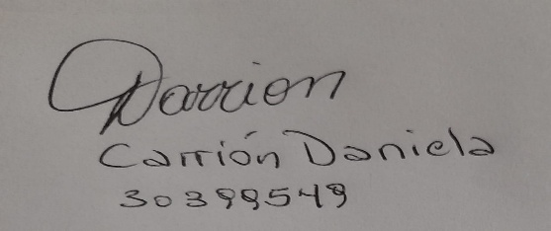Agradezco mucho su comprensión.

Atentamente,

Carrión Daniela Soledad

Recibido 14/05/25

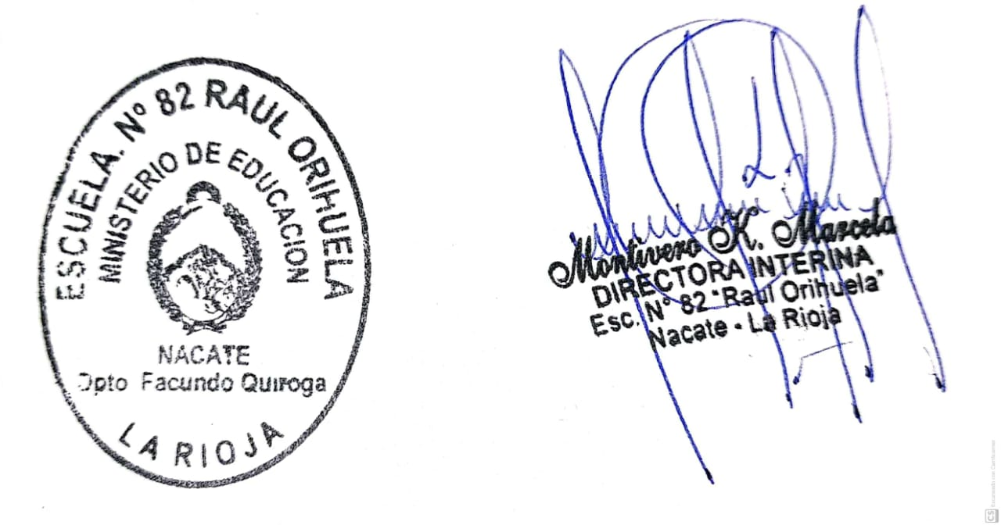A Hs 22: 50